Картосхема расположения зеленых насаждений Ивановская обл., Южский район, с. Мугреевский

Дерево № 1 (координаты 56.601348/42.360850)

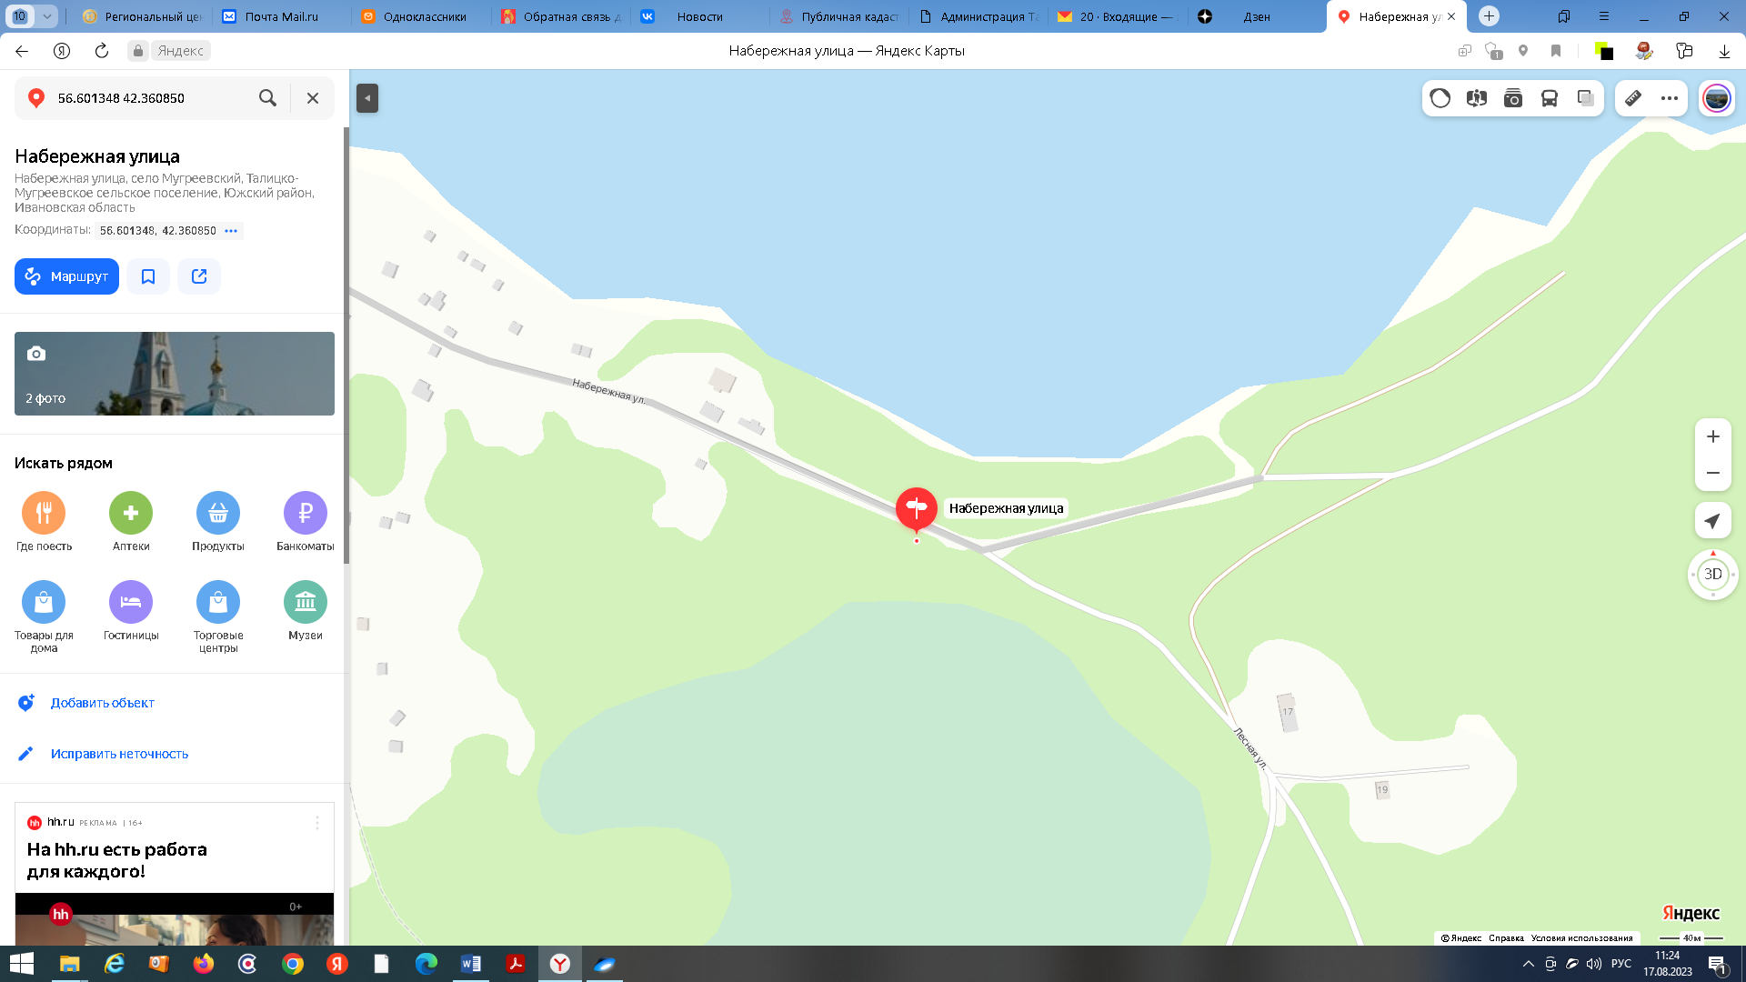

Дерево № 2 (координаты 56.601269/42.361458)

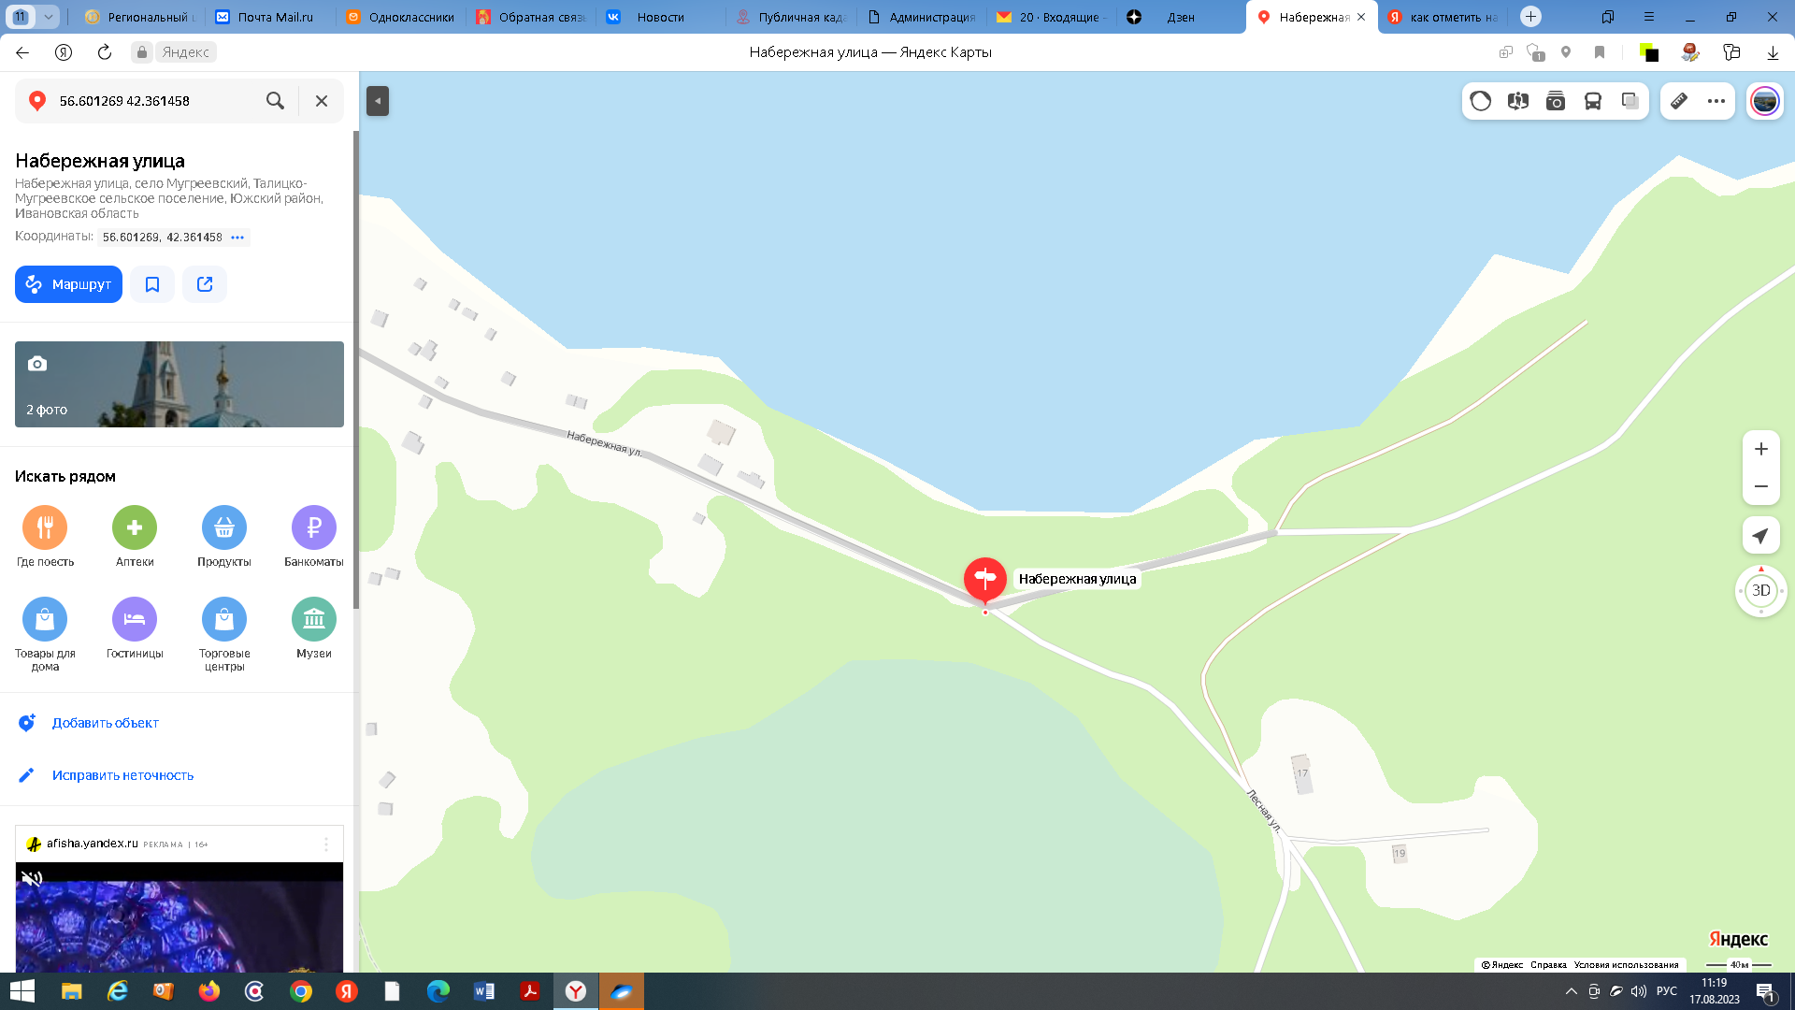

Дерево № 3,4,5 (координаты 56.601465/42.360969)

